SMAT观测流程

开始观测：
- 进观测室，打开滤光器高压控制系统1、轴系2开关，打开轴系控制计算3机如图所示：
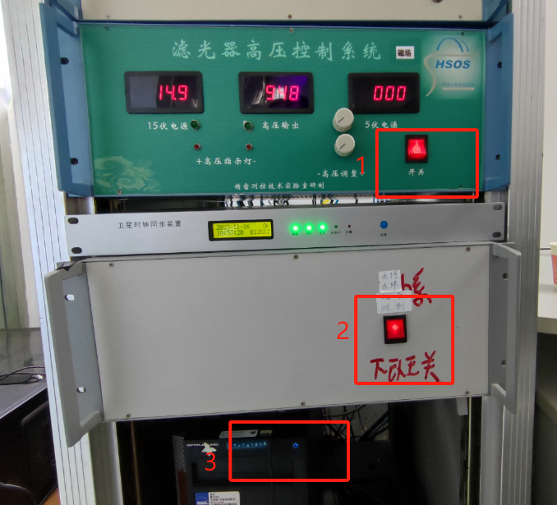
- 打开下图中磁场滤光器和色球滤光器波片的开关（现在波片已经不关了）
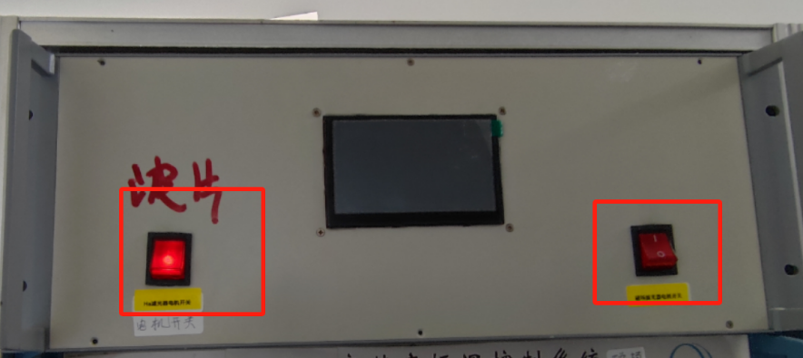
注意：下图磁场和色球滤光器恒温控制系统开关勿动（保持开启）
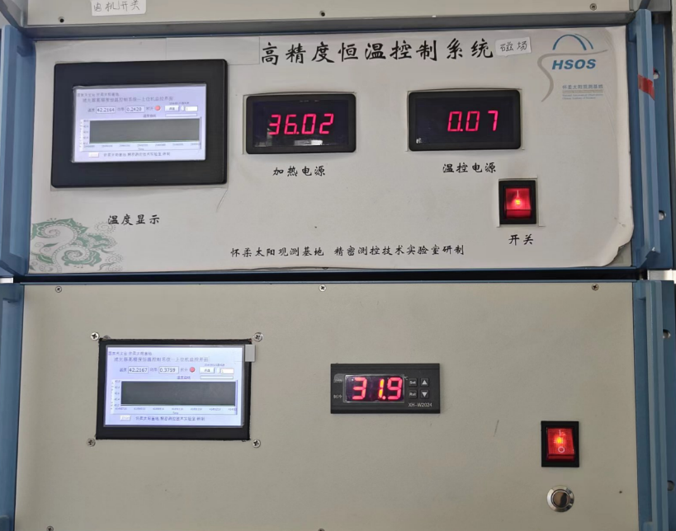

打开轴系控制软件，注意勾选恒动（下图右），注意与控制器连接成功
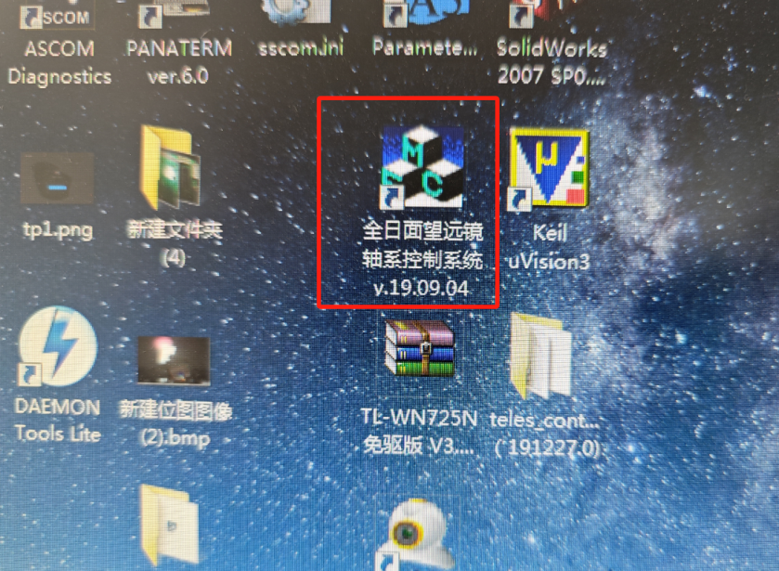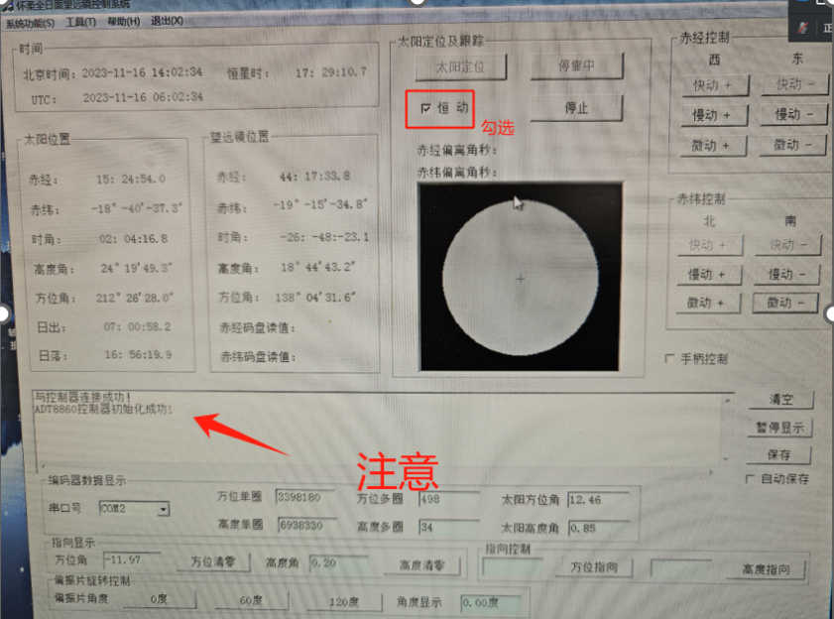
- 上二楼，开启圆顶（从左到右红色框顺序打开）
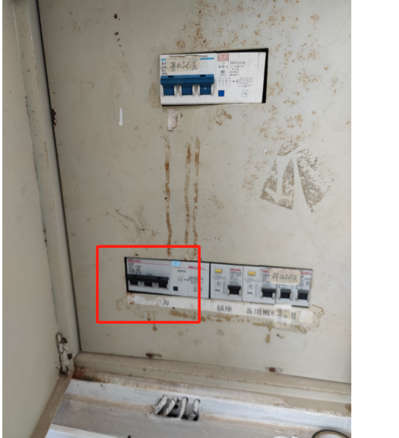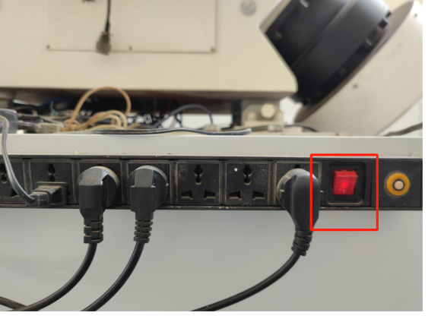
- 调整圆顶位置可使用自动或手动模式，操作前打开开关（绿色按钮）。这里要保证天窗对准太阳，可选择手动（需要大约半个小时调整圆顶一次）或者自动模式。
手动模式：旋转黑色按钮到手动挡，四个十字排列绿色按键调整圆顶和天窗
自动模式：旋转黑色旋钮到自动挡，绿色“开”按键，四个十字排列黑色按键自动调整圆顶和天窗
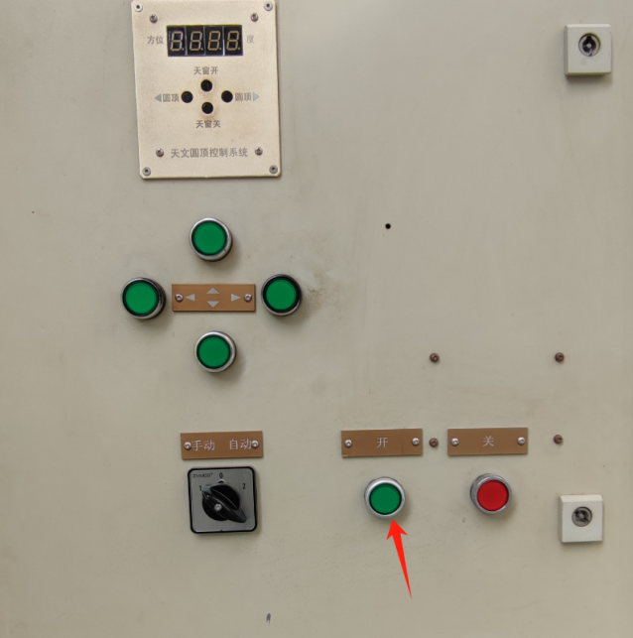
- 调整望远镜位置
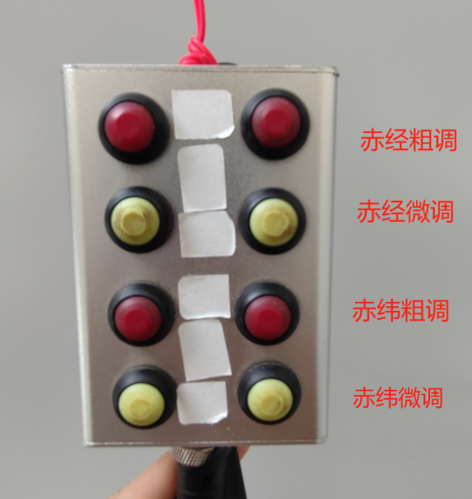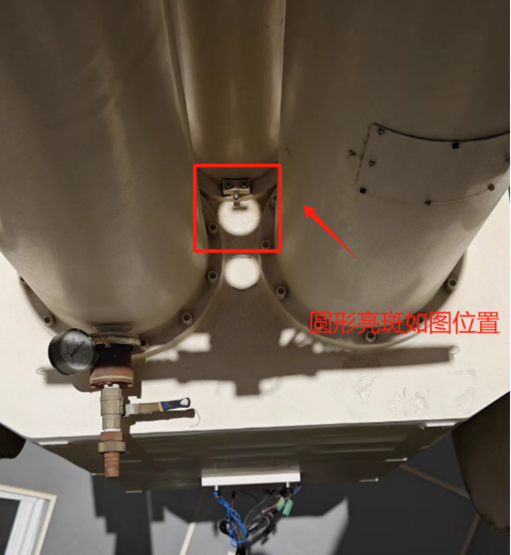
- 进入观测室，开始观测观测
启动1软件（功能：关闭所有软件）
启动2软件，（功能：初始化相关观测程序，初始化完成大约需要10分钟）

Ps:相机散热器可以使用微信搜索小程序tvvt1009连接蓝牙调整制冷温度。控制温度35度以下
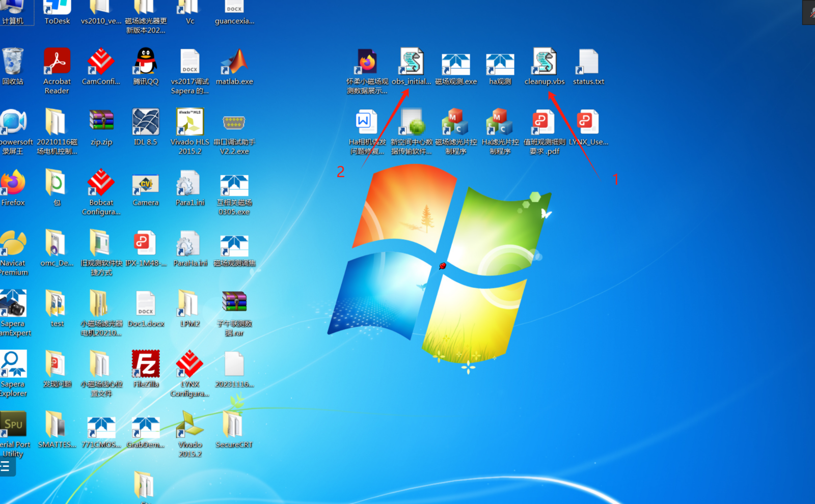
初始化完成后界面如图所示（注意：观测中界面位置保持不变，始终前端显示）：
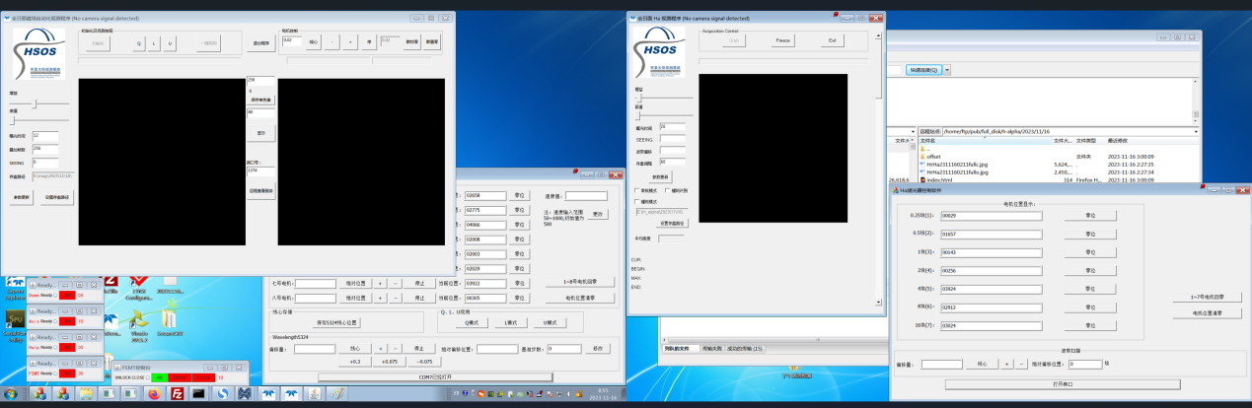
通过调整轴计算机软件控制望远镜，使磁场望远镜白光像移动到图像显示框中间，如下图所示：
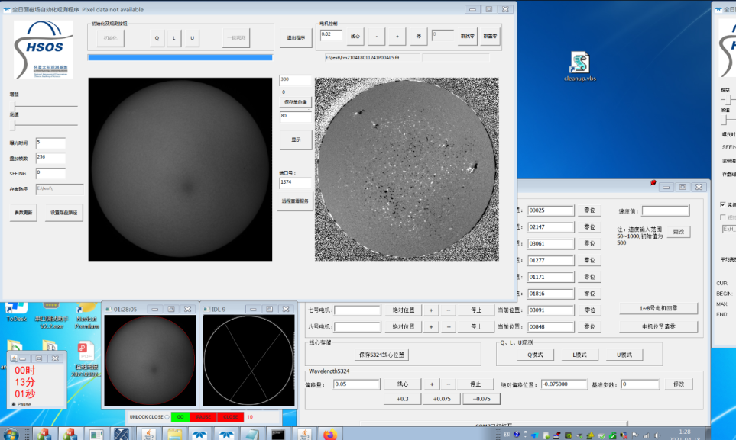
点击按键保证com串口已经打开
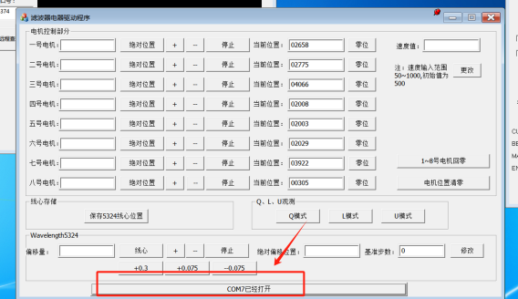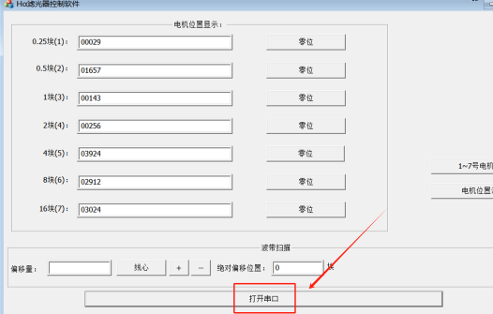
Ha观测：
按照图像存储时间顺延，新建文件夹，时间为当天；设置Ha存盘路径（如1所示），存盘间隔（默认60s磁场观测：
将前一天文件夹等待程序自动观测即可……

Ha偏带观测
上午10点，下午2点，Ha偏带观测各测一组：
- 取消常规模式
- 当前文件夹下建立offset文件夹
- 点击“设置存盘路径“，更新为offset路径
- 曝光时间：原来一半；波带偏移：-0.5； 存盘间隔：10，点击“参数更新“。操作界面如图所示：
- E:\H_alpha\2023\12\16\Ha滤光器控制软件界面偏移量输入为1，点击“-“，相对偏移位置显示为-1
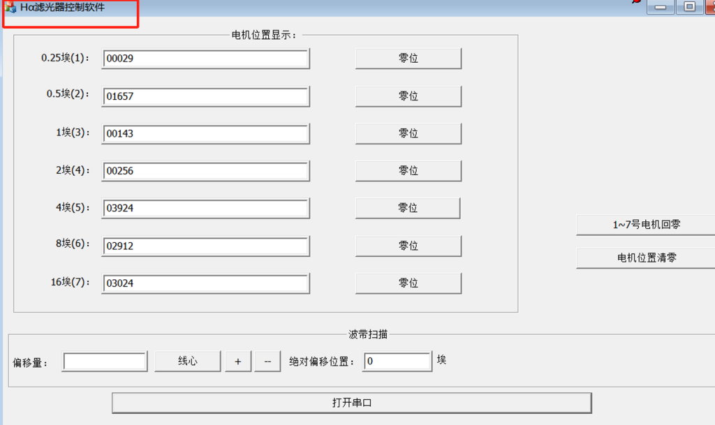
- 点击Ha观测界面常规模式。确认offset文件夹中存储-0.5偏带位置Ha像
- 取消常规模式，修改波带偏移：0.5；“参数更新“
- Ha滤光器控制软件界面，点击“+“，调整绝对偏移位置到+1A。
- 点击Ha观测界面常规模式。确认offset文件夹中存储+0.5偏带位置Ha像
- 在Ha滤光器控制软件界面，点击“线心“。调整曝光时间、存盘间隔、存盘路径回到初始值，恢复常规观测模式。（这里需要注意Ha的像是否异常——是否符合色球像特征，如存在暗调，日珥等，如果异常，可以通过调整电机恢复正常像，如图所示：）
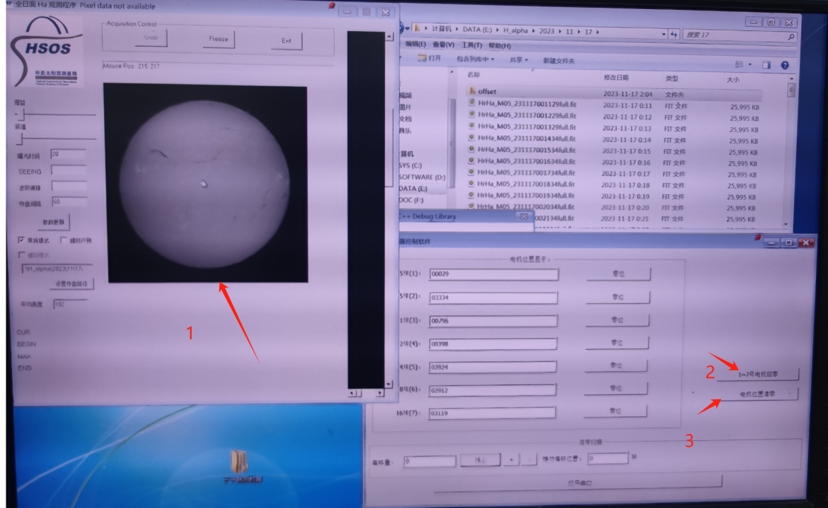

Ha平场测量
中午11点左右，平场测量：
- 取消“常规模式”，当前Ha文件夹下新建flat文件夹，存盘间隔为10s，“参数更新”
- 点击“设置存盘路径”，更新文件存储目录为flat
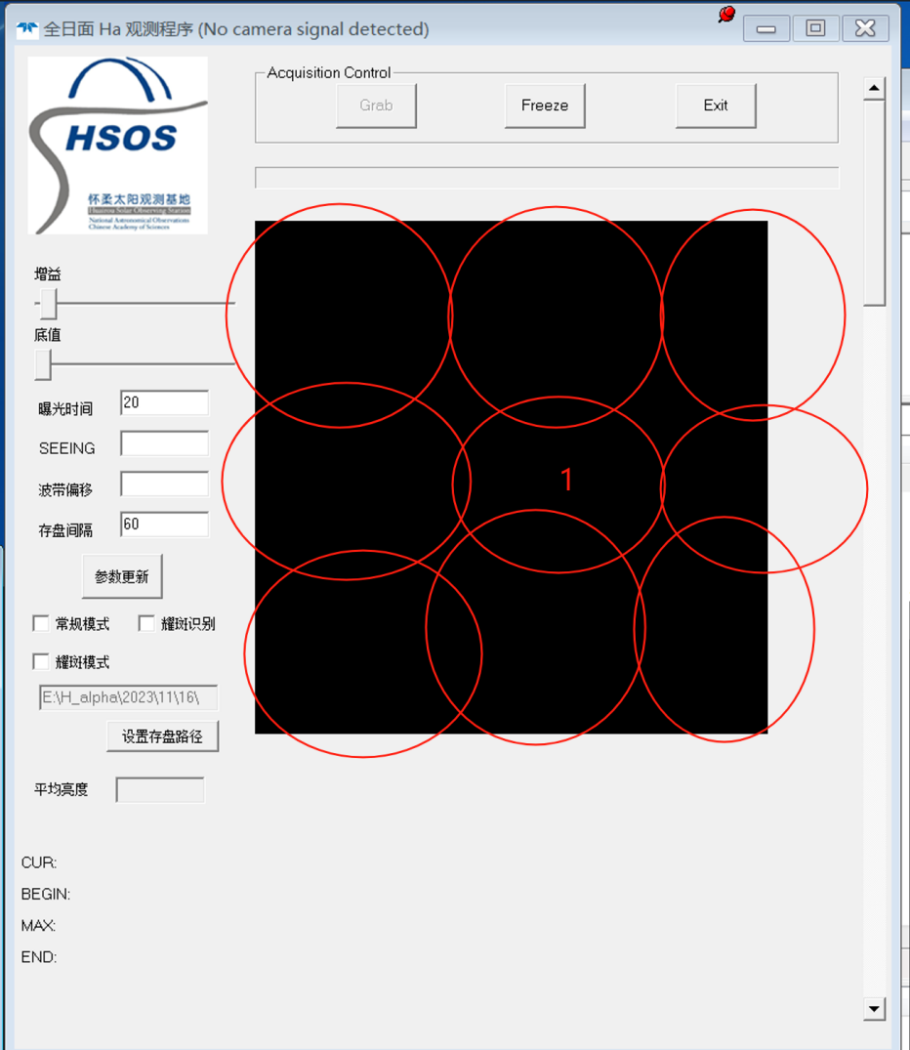
- 按照上图所示9个位置使用轴系控制系统界面赤经赤纬慢动按钮，将全日面Ha像移动到相应位置分别采像即可（第一张图保证在日面中心采集，每一张像通过勾选或者取消“常规模式”来存图）。
- 测量结束后，处理平场（方法参考观测数据处理部分）。
5）存盘间隔调整为60，恢复常规观测

结束观测：
1、轴系控制计算机：取消恒动勾选，关闭软件。
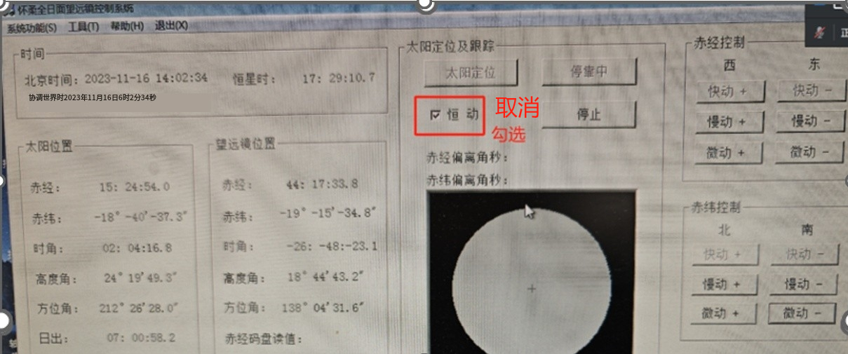
2、上楼，回正望远镜，关闭基座上面电源，圆顶回正，关闭圆顶。
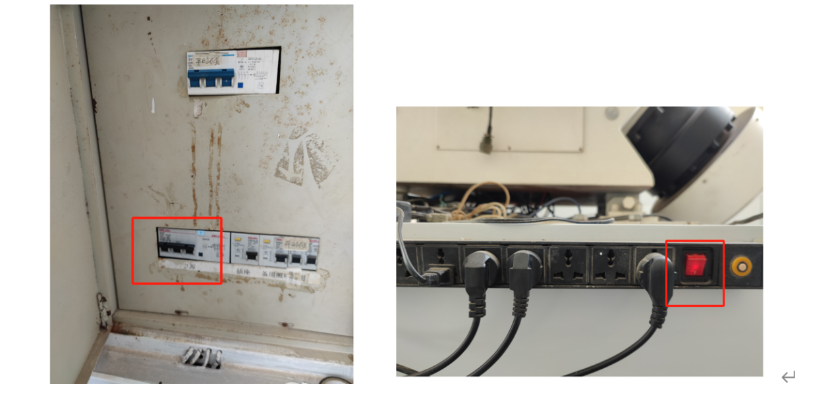
3、关闭轴系计算机，轴系电控箱。关闭高压电源，务必保持下图两个电控箱开启。

观测数据处理
Ha偏带和平场处理：
- 打开IDL程序，选择work工作空间
- 打开常用程序——hrha_newccd_flat.pro; 程序中修改文件夹路径：25行，运行。在flat文件夹生成*fullc.jpg文件fullo.jpg文件
- 打开常用程序——halpha_offset.pro；修改第10行，文件夹路径，运行。
- 将offset文件夹和2）3）中生成的文件通过filezilla上传到“sun10/home/ftp/pub/full_disk/h-alpha/2024/04/16”（日期自己更改）

- 目前的Ha数据需要等待清华上传数据到本地halpha文件夹后，使用IDL打开halpha_create_movie_pipline.pro修改时间日期，单独做处理。

磁场数据处理：
- 打开IDL的work空间
- 运行symmetry_cleandata.pro，修改第26行时间为当天（现在可以不修改，直接运行），按照LQU选择删除问题数据；
- 打开fsmt_calibration_pipline_new.pro程序，在65行修改文件路径（现在可以不修改，直接运行）

周报数据统计：IDL打开位于桌面的hsos_log_report.pro。修改第五行type，修改第20行，第21行日期。运行

谱线扫描
60该暂停也可以用于异常处理、上云后无法观测等情况）
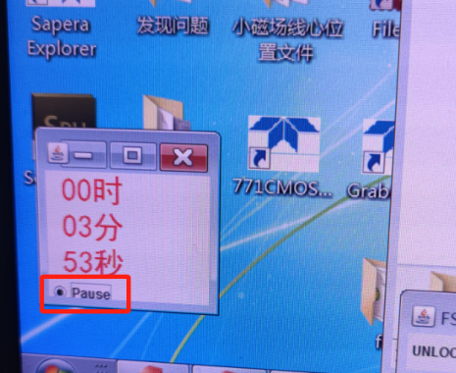

- 在打开的IDL中，选择图中所示的工作空间（图中1），控制台输入.edit auto_scan（图中2）回车，打开谱线扫描程序。降低磁场曝光时间10左右，叠加帧数改为10帧（下图右）。运行auto_scan。
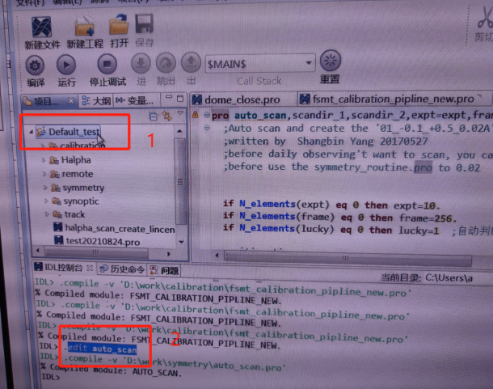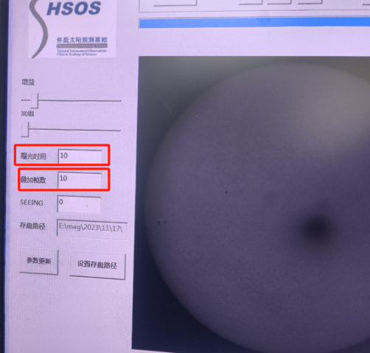
待绝对偏移位置到-0.3（如图所示），auto_scan自动停止运行。谱线扫描完成。
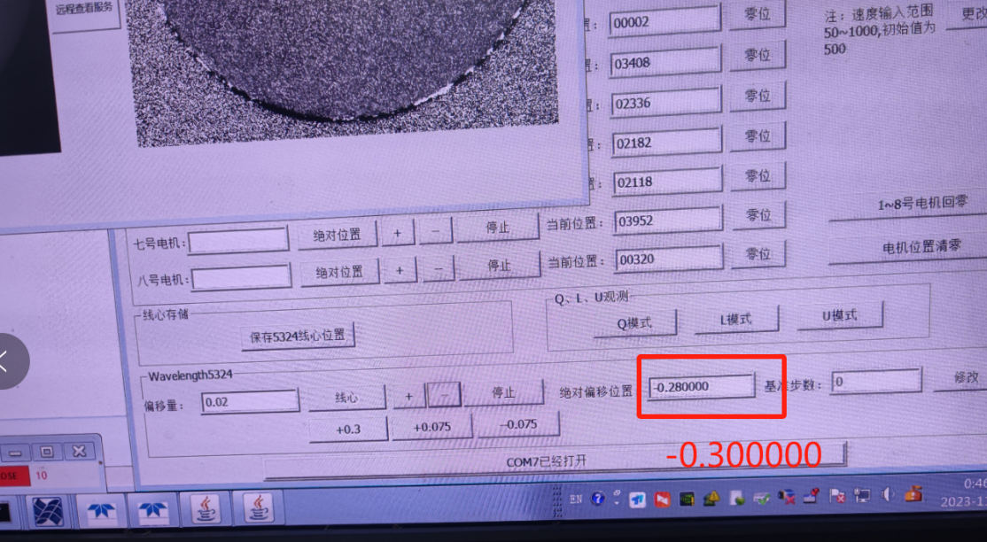

修改曝光时间，叠加帧数为256，将存盘路径修改为原来路径，取消暂停，恢复观测。

数据存储
若观测计算机储存空间占满，将数据拷贝到磁盘，拷贝两份。
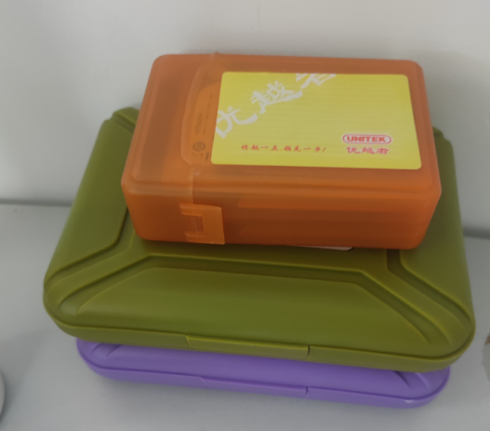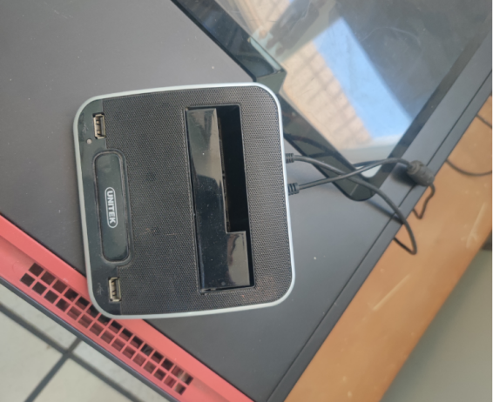

一天之中的观测时间段参考：https://sun10.bao.ac.cn/HSOS/ObsTime.html

64806144

注意事项
保证下面软件打开，数据传输正常
